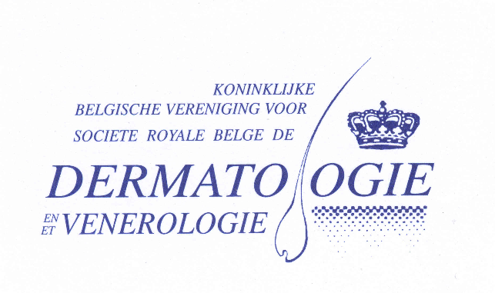  Les Elections eN 2023  Les élections destinées au renouvellement du bureau de la SRBDV se déroulent début 2023.  L’appel aux candidatures pour la période 2023-2025 débute ce mois de novembre 2022 via notre site www.belgiandermatology.be. Aucun courrier papier ne vous sera adressé.  Présenter sa candidature  Nous vous invitons à:  Présenter votre candidature en envoyant une lettre de motivation, un petit curriculum et une photo sur 1 page (max.) Le modèle se trouve sur la page suivante.  Ces documents doivent parvenir au secrétariat de la SRBDV (info@belgiandermatology.be).  Deadline: 1/12/22.  Nous espérons vous voir nombreux à répondre à cet appel!  Les élections  Vous recevrez le bulletin de vote électronique durant le mois de janvier 2023. La date ultime pour la réception des votes est fixée au 1er février 2023 (la date de l’envoi électronique faisant foi). | SAVE THE DATE BDD 2023  La prochaine édition des BDD aura lieu à Brugge le  23 & 24 Mars 2023  Thème: THE INTERFACE OF DERMATOLOGY WITH OTHER SPECIALISMS  info@belgiandermatology.be +32.471.59.82.23  Website: www.belgiandermatology.be  PLUS INFO?  Nous faisons référence au document en annexe: “Board Members responsibilities and profile’ pour plus d’informations sur :  Notre mission et vision  Notre mode opératoire  Les responsabilités du bureau  Les avantages de votre mandat
CANDIDATURE ELECTIONS 2023 SRBVD

Photo

[Nom du candidat]
[Fonction actuelle]
Membre depuis: [année ou "nouveau membre"]

Motivation: [A remplir max. 1200 caractères]

CV en bref
Expertise principale: [A remplir max. 250 caractères]

Expérience professionnelle:
[A remplir max. 500 caractères]

Formation: [Dates, formation, organisation, en commençant par le plus récent]
[Dates, formation, organisation]
[Dates, formation, organisation]

Autres activités et affiliations pertinents:
[Citer]

Informations supplémentaires:
[p.e. URL linkedIn etc..]

Adresse courriel: [A remplir]

